Obratlovci
- živočichové
- Triblastica
- Druhoústí
- Strunatci
- Obratlovci

- nejpočetnější podkmen strunatců
- aktivně pohyblivý
- bilaterální souměrnost
- výkoná nervová soustava, smyslové orgány
- hlava, trup, ocas
- vícevrstevná pokožka
  - epitel – souvrství buněk
  - deriváty – modifikace
- struna nahrazena kostrou
- jednotný stavební plán
  - stejný počet a stejné rysi končetin
Třídy | kruhoústí | paryby | ryby | obojživelníci | plazi | ptáci | savci
Přítomnost čelisti | bezčelistnatci | čelistnatci
Prostředí, kde žijí | ploupvovci |  |  | čtiřnozí
Prostředí vývoje vajec | bezblaní |  |  |  | blanatí
Schopnost udržovat stálou tělesnou teplotu | ektodermní |  |  |  |  | endotermní
- Čelisti vytvoředy z prvních dvou párů žeber
nadtřída: Bezčelistnatci
- sliznatky
  - patří k nejprimitivnějším obratlovcům
  - hadovitý tvar těla
  - snižuje se riziko uchopení predátorem
  - dna moří
  - mrchožrouti
    - schopni provrtat se do tělní dutiny
- mihule
  - larva minoha
    - dospělec může žít poměrně krátko
  - mihule mořská
  - mihule říční
  - mihule potoční
    - v dospělosti nepřímá potravu
třída: Paryby
- chondrichties – chrupavčité ryby
- kosti
  - páteř, zuby
- torpédový tvar těla
- starobylá skupina
- většinou mořští
- dělení: chiméry a příčnoústí
- dobrý čich
- vnímá elektrické impulsi
  - Lorenziho ampule
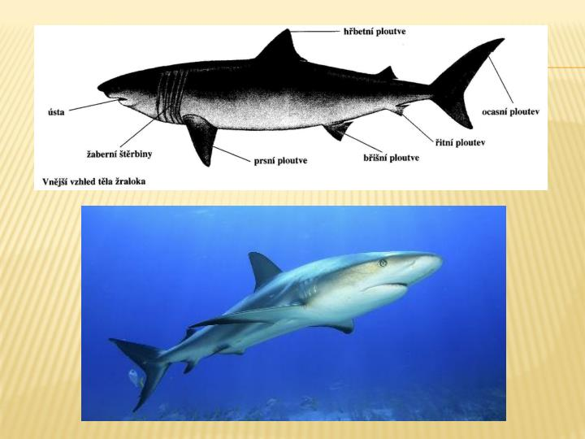
- chiméry
  - nepravou skřeli
    - kritky žaber
- příčnoústí
  - chorda potlačena, ale stále zachována
  - mají čelisti => 5 párů žaberních oblouků
  - plakoidní šupiny
    - základ ve škáře
    - dentin (zubovina), na povrchu ochranná vrstva
  - široká lebka
  - udusí se, když neplave
  - nervová soustava
    - mozek
      - mozeček, čelní lalok
    - čich
  - trávící soustava – trubicovitá
  - velká játra
  - mořská voda – slaná
    - permanentní dehydratace
    - osmoza
    - nutnost přijímat vodu a vylučovat krystalky soli
  - dýchací soustava
    - čelistnatci – 5 žaberních štěrbin
  - cévní soustava
    - žilní splav; předsíň; komora; srdeční násadec
  - rozmnožovací soustava
    - u samců propojená s vylučovací
    - vnitřní oplození
    - vejce / živorodost
      - prenatální kanibalismus
  - lovci
  - planktofágové
  - bentofágové
    - dno
  - žralok obrovský
  - žralok bílý
  - kladivoun obecný
    - loví hladinové zvířata
    - lokalizace kořisti pomocí „kladiva“
  - máčka skvrnitá
  - parejnok elektrický
  - trnucha obecná
    - jedový trn na hřbetě
  - manta atlanská
  - trnucha obecná
třída: Ryby
- parafilická skupina
  - potomek společného předka není ryba
- dnes dvě podtřídy:
  - Svaloploutví
  - Paprskoplouví
………………………………
Obojživelníci
- batracologie – věda o objživelnících
- přechod mezi vodními a suchozemskými obratlovci
- nejstarší – krytolebci
  - z lalokoploutvých ryb
  - až 1 m
- dnes asi 3000 druhů
- zárodek bez plodového obalu
  - vázání na vodní prostředí
  - anamnia
- studenokrevní – poikilorermové
- kostra
  - lebka kloubně spojena s hlavou
  - hrudní kost, ne však hrudní koš
  - 4 až 5 prsté končetiny
    - plovací blány
  - urostyl
    - srůst obratlů v bederní části
  - 5. žaberní oblouk přeměněn v jazylku
- kůže
  - lysá
  - četné slizové a také jedové žlázy
  - prokrvená
    - dýchání
  - svlékají a pojídají
- dýchání
  - larvy
    - pulci, vnější žábra; proudový orgán
  - dospělci
    - kůže, plíce
  - trávící soustava
    - trubicová
    - kloaka (trávící, vylučovací a pohlavní)
  - oběhová soustava
    - 3 dílné srdce
    - pouze jedna smíšená komora
    - náznak velkého tělního a malého plicního oběhu
  - nervová soustava
    - dobře vyvinuté smysly
    - horší koordinace pohybů
  - rozmnožování
    - pohlavní gonochoristé
    - vnější i vnitřní oplození
podtřída beznozí
- červor vodní
- ryjí v humusové vrstvě v tropech
- protáhlé válcovité tělo
- zakrnělé oči
podtřída ocasatí
- ještěrkovitý tvar těla
- vnitřní oplození
- čolek obecný
  - pohlavní dimorfismus
- čolek velký
- čolek horský
- mlok skvrnitý
- axolotl mexický
  - neotherie
    - dlouho v larválním stádiu

